Svein Lund:
Mot straumen

Minner og refleksjonar
Utkast pr. 10.05.2024

C2 Mekanikar og fagforeiningsaktivist

Eit tiår på Findus
Det var yrkesutdanninga som førte meg til Hammerfest. Eigentlig skulle eg ikkje dit: Eg hadde søkt på industrimekanikarlinja i Kirkenes, men denne kom ikkje igang det året, og eg hamna på andre valet, maskinarbeidar i Hammerfest. Det førte også etter kvart til at det var der i byen at eg blei å arbeide etter avslutta skolegang.
På maskinarbeidarlinja spesialiserte vi oss gjennom to år på boring, fresing, dreiing og sliping i alle variantar. På det grunnlaget kunne vi ta fagbrev på skolen. Det gikk no bra for min del, men eg sakna eit nærare samband med arbeidslivet utafor. I stor grad blei det å lage meiningslause ting etter teikning, og med standard materiale. Nokre få gongar fikk vi inn bestillingar, elles vi fann på noko å lage sjølv. For min del laga eg to store ting, ein tredreiebenk som kunne drivast av ein handbormaskin og ei skrustikke der alle delane var frest til. Dette var tenkt som maskinar som eg skulle kunne jobbe med på eigen verkstad. Dessverre har eg aldri seinare fått slike buforhold at eg kunne ha verkstad i kjellar eller garasje, og utstyret eg laga blei verande igjen i Hammerfest da eg flytta derifrå.
Da eg med fagbrevet i lomma kom ut i arbeidslivet, såg eg at å vere maskinarbeidar der var noko heilt anna, både i forhold til materialbruk og i forhold til å tilpasse nye delar til brukte og slitte. Konklusjonen min da og nå var at så sant der er bedrifter som kan ta i mot lærlingar, så bør slik opplæring vere ein kombinasjon av skole og læretid, i staden for det vi hadde – tre år i rein skole.
Sommaren mellom dei to åra på yrkesskolen fikk eg sommarjobb på verkstaden på Findus. Det som skjedde da har eg skildra vel 20 år seinare, da vi på kurset i Norsk for yrkesfag skulle skrive ei «nybegynnerhistorie» frå arbeidslivet:
Sommarjobb som prøvetid
Eg var vel førebudd, trudde eg. To år på yrkesskolen; maskin og mek og maskinarbeidar. Dessutan hadde eg jobba i industrien før, på to forskjellige arbeidsplassar. Eg var derfor ikkje nokon total skårunge da eg gikk inn til min første sommarjobb som mekanikar på Findus i Hammerfest, eller Nestlé som bedrifta heitte offisielt, etter at han var oppkjøpt av sveitsisk kapital nokre år i forvegen.
Bedrifta var kjent for å ta grundig på informasjon og opplæring av nytilsette. Men eg skulle jo bare vere der i 6 veker, så noko informasjon ved verneleiar eller omvisingsrunde blei ikkje sett på som naudsynt. Det var rett på verkstaden og få utlevert kjeledress, vernebriller, hjelm og hanskar. Verneskoa måtte eg sjølv gå på skoforretninga og kjøpe. Så fikk eg arbeidsnummer. Vi vikarane hadde arbeidsnummer på 7000-talet mens dei faste hadde nummer på 4000. Formannen viste meg korleis eg skulle fylle ut og stemple stemplingskortet, og så var det rett i arbeid.
Vi nye fikk stort sett ganske enkelt arbeid i starten. Første jobben var å bære inn og sette på plass nyankome materiale i materialhylla. Det var ikkje så fort gjort som det kunne hørast ut til. Når det først blei bestilt materiale frå Harstad bestilte ein så ein skulle ha ei stund og 10 mm jernplater på 1x2 m var ikkje bare å hanskast med. Nokre stållengder var for lange for hylla og måtte først delas i to.

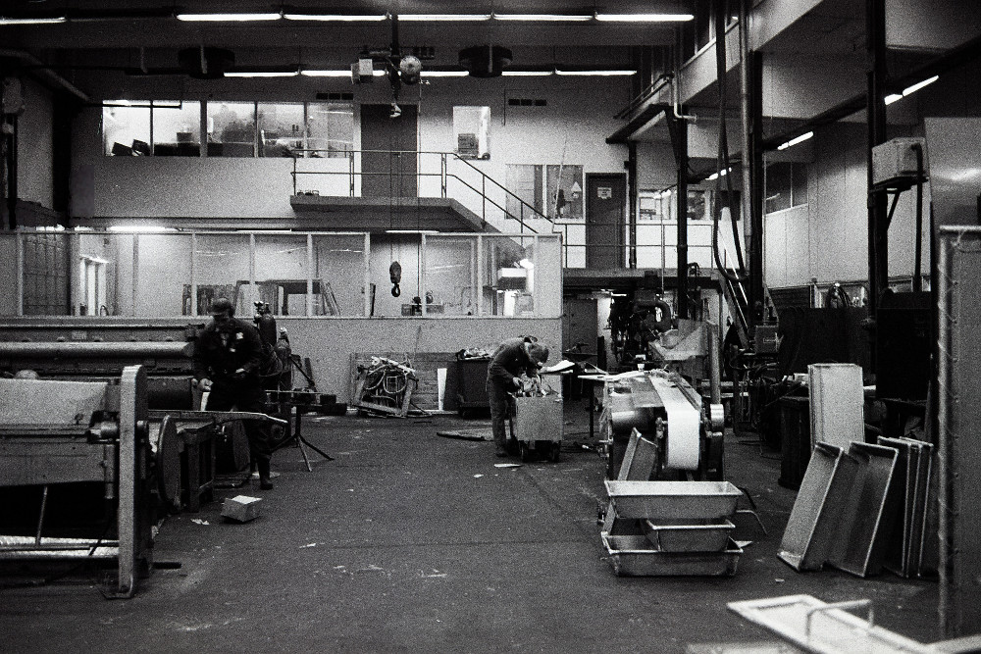Verkstadhallen. Til venstre platesaks og knekkemaskin, til høgre sveisebåsar. I bakgrunnen bak vindauga truckverkstaden og opp trappa bak var elektrikarverkstad til høgre og vektreparatørverkstad til venstre.
Foto: SL

Eg var klar over at her hadde eg argusauga på meg frå første stund. Det tok ikkje lange tida før ein la merke til om ein vikar var lat eller udugelig, tenkte eg, og kasta meg inn i jobben så sveitten sto nesten gjennom den nyvaska, men godt brukte kjeledressen eg hadde fått utlevert. Her sto det om framtida. Eg hadde eit år igjen på yrkesskolen og hadde alt framtidsplanen klar. Det var her eg ville søke meg fast jobb når eg om eit år formodentlig sto her med fagbrev som maskinarbeidar i lomma. Skulle det målet bli virkeligheit, ja da var eg inne i kanskje mitt livs viktigaste prøvetid så langt. Og ingen skulle kunne seie at denne karen var redd for å ta i eit tak.
Vi var vel ein 6-7 ferievikarar som byrja samtidig, og snart skulle det vise seg at det var så ymse med innstillinga. Nokre var som meg og satsa på ein jobb for framtida, kanskje alt frå hausten av, mens andre tenkte ikkje lenger enn nasen rakk og i allefall ikkje lenger enn til ferieturen dei skulle dra på først i august da dei endelig var ferdig med å gå her og knoge midt i beste sommarvarmen.
Ein skilde seg snart ut. I motsetning til oss andre gikk han ikkje på yrkesskolen ute på Fuglenes, men på gymnaset inne i byen. Ingen var i tvil om at største, for ikkje å seie einaste kvalifikasjonen hans for å få sommarjobb her, var at han var lillebror til verkstedsjefen. Far hans var heller ingen kem som helst i byen. Junior visste kor han kom frå og kor han hadde tenkt seg, og det var nok til ein jobb i heilt anna dress enn blå kjeledress med Nestlé-Findus på ryggen.
På ein stor bedrift som Findus kan ein mekanikar bli sett til arbeid overalt frå bokstavelig talt under kaia til toppen av lossetårnet. (Nettopp på disse to plassane skulle eg seinare få to av mine mest minneverdige arbeidsopplevingar, men det er ei anna historie eller to.) Nokre plassar jobbar ein ganske fredelig utan å sjå ein formann anna enn i matpausa, andre gonger kan ein få ein jobb som er så midt i synet som det går an. Og ingen jobb var meir midt i synet enn det å ordne med materialreolen. Han hadde den mest sentrale plass som tenkast kan midt mellom inngangsdøra og døra inn til garderoben. Ingen jobb var derfor betre eigna til overvaking. Tok ein 5-minutt utanom tida her, var det knapt nokon som ikkje såg det.
Frå formannen høyrde eg ikkje eit knyst den første dagen. Men ettersom eg tidlig fikk erfare at han slang med kjeften i tide og utide og skjelte ut både faste folk og ferievikarar, tok eg det som eit godt teikn.
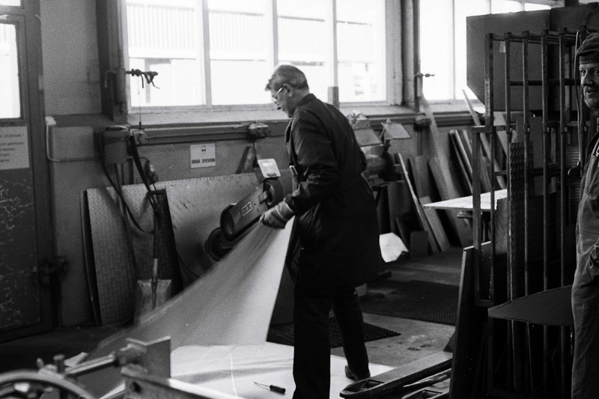Arbeidsformannen i arbeid. Her er han så konsentrert om arbeidet at eg har tatt sjansen på å ta bilde av han. Til høgre jernreolen som er omtalt i teksten.
Foto: SL

Derimot var det andre som ikkje kunne halde kjeft. Frå ein arbeidar i 60-årsalderen, som hadde vore her så lenge at han nesten gikk i eitt med veggane, fikk eg passet mitt påskrive: Dei ville ikkje vite noko av eit slikt arbeidstempo. Hadde eg tenkt å komme der for å drive opp tempoet, fikk eg finne meg ein anna jobb. Eg fikk sjå til å jekke meg ned til å jobbe som andre folk og ta meg tid til å puste på. Dessutan var det ikkje noko mål å slite seg ut.
Det var med sterkt blanda kjensler eg gikk heim den første dagen. Rett nok var det viktig for meg å gjøre jobben såpass at eg kunne ha håp om fast tilsetting. Men langt det viktigaste var likevel å bli godkjent av arbeidskameratane, å bli ein av gutta. Dagen etter tok eg meg tid til ei røykepause med gutta, midt på golvet, midt i arbeidstida. Og formannen sa ikkje eit døyt. At eg jobba for hardt hørte eg ikkje noko meir om, og året etter sto eg der igjen, med fagbrev og arbeidsnummer 4240.
4240 Svein Lund
Våren etterpå gikk skoletida mot slutten, men sidan eg enno ikkje fann utlyst nokon faste jobbar å søke på, søkte eg igjen sommarjobb på Findus. Denne gongen blei eg plassert på andre sida av byen, på Slippen, som da enno hørte til Nestlé-Findus. Den reparerte i første rekke Findus sine eigne trålarar, men tok og oppdrag for andre fiskebåtar, mindre fraktbåtar og rutebåtar. Dels fikk eg jobbe i det faget eg heldt på å utdanne meg til, med dreiing, fresing og slikt, dels var eg med ombord i båtane for å gjøre reparasjonar der, da gjerne i lag med ein meir røynd mekanikar. Maskinrom på båtar var for meg ei nokså ukjent verd. Det blei mye brå læring, og det hendte eg måtte innrømme at eg ikkje kunne, og be om instruksjon med teskjeier. Som da formannen bare ga meg ordre om å «ta ut loggen» på ein trålar som da sto oppe i slippen, og eg måtte innrømme at eg verken visste kva ein logg var, kor han var plassert på båten eller korleis ein skulle få denne ut på eit forsvarlig vis. Eg kom meg no likevel rimelig bra frå sommarjobben, og hadde ikkje dumma meg så ut at eg ikkje kunne komme tilbake som arbeidssøkar.
Etter sommarjobb og ferie sto nesten jobbane i kø, faktisk nådde eg å få prøve meg i ein annan i Hammerfest og få tilbod om ein i Honningsvåg, før eg sa frå meg begge da eg fikk jobb på verkstaden på Findus. Det valet skulle eg ikkje angre på.
Da eg byrja i 1977 heitte bedrifta Nestlé–Findus, mens eg jobba der blei ho omdøypt til Nestlé Norge, men alle sa bare Findus så lenge eg var der, og eg brukar derfor dette namnet her.
Det blei nesten ti fine år, blant gode arbeidskameratar og der eg lærte mye både om mekanisk arbeid og om fagforeiningsarbeid. Eg fikk prøve meg som både sekretær i fagforeininga og hovudverneombod, og også opplevde nokre harde tak både innad i foreininga og i forhold til bedriftsleiinga.
Findus var den største fiskeindustribedrifta som nokon gong har vore i Noreg, og konkurrerte ei tid ganske jamnt med AS Sydvaranger om å vere største arbeidsplassen i Finnmark. For å forstå Findus si rolle, må ein gå litt tilbake i historia, og her har eg lånt frå diverse skriftlige kjelder i tillegg til det eg sjølv har opplevd.
Findus var ein pioner i industrialisering av norsk fiskerinæring. Frå starten bygde ein på frysing av fisk og levering i første rekke frå trålarar. På Findus blei også fisken vidareforedla til gryteferdige produkt i større grad enn det som elles var vanlig.

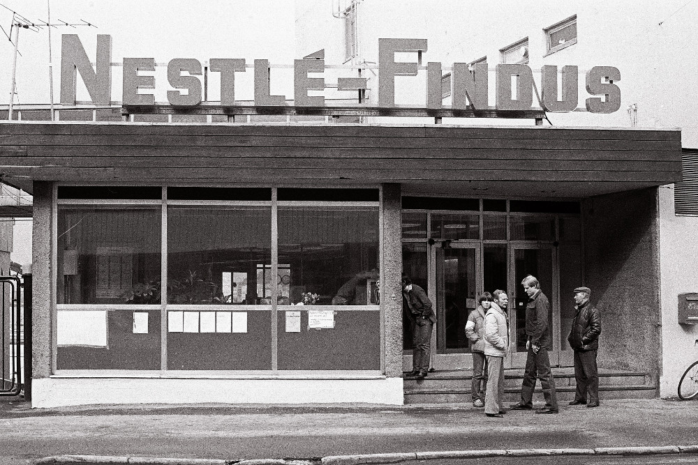Hovudinngangen på Findus, eller "Vakta" som vi kalte den. Bildet er tatt under streiken i fiskeindustrien i 1982 og vi ser at ein av dei som står der har streikevaktbind på armen.
Foto: SL

Fram til andre verdskrigen hadde norsk fiskerinæring vore basert på ferskfisk, saltfisk, klippfisk og tørrfisk og til ei viss grad hermetisering i boksar. Like før krigen var det starta ei forsiktig utvikling av frossenfiskproduksjon, men denne fikk først fart under krigen, da tyske selskap oppretta ei rekke fabrikkar i Noreg for produksjon av frossen filét. Ein av desse var i Hammerfest, Vereinigte Tiefkühlgesellschaften Lohmann & Co. Denne fabrikken låg på Fuglenes, og arbeidarane var i stor grad tvangsarbeidarar frå tyskokkuperte delar av Sovjetunionen, særlig Ukraina. Fabrikkane som tyskarane bygde opp var bygd på bruk av trålarar og filétskjæringsmaskinar levert av firmaet Baader i Lübeck. Som det aller meste av Hammerfest blei fabrikken jamna med jorda i 1944, men frossenfiskteknologien som blei innført med denne fabrikken skulle likevel få betydning for kva som blei bygd opp under gjenreisinga.
Den første fabrikkbygningen som blei reist i Hammerfest etter krigen sto G. Robertson A/S for og bak dei Bergens Privatbank. Firmaet B. Heide Ltd i Kristiansund leigde seg inn i bygget til
Robertson og starta produksjon av djupfrose filét i 1950.
I 1952 kom sjokoladeprodusenten Freia inn i bildet, inngikk samarbeid med B. Heide Ltd. og starta i 1952, A/S Hammerfest Fiskeindustri og Filétfabrikk. Produkta blei selde under namnet FINDUS.
I 1959 skifta fabrikken offisielt namn til A/S Findus. I 1962 blei produksjonen kraftig utvida. Same året selde Freia/Marabou 80 prosent av aksjane i Findus A/S til det sveitsiske konsernet Nestlé. Så mange som 1300 mennesker var tilsett ved bedrifta i toppåret 1967. I 1976 var talet redusert til 800.
Findus kjøpte ei tid også frå kystflåten, men trålarar var hovudleverandøren av råstoff. I 1953 etablerte A/S Hammerfest Fiskeindustri og Filétfabrikk trålarreiarlaget Hammerfest Havfiske A/L. I 1963 overtok Findus A/S Hammerfest Slipp og Mekaniske Verksted. Frå slutten av 1960-talet blei dei gamle sidetrålarane erstatta med hekktrålarar og Findus fikk konsesjon til 9 hekktrålarar. Dette var eigentlig i strid med fiskerilovgivinga, og det var einaste utanlandske selskap som fikk dispensasjon for å ha eigne trålarar. For å jukse til dette blei det oppretta eit selskap det kommunen hadde halve aksjekapitalen, men bedrifta hadde bukta og begge endane.
Utover 1980-talet førte svikt i torskebestanden til produksjonsstopp og permisjonar i periodar. Arbeidsstokken blei redusert og forholdet mellom arbeidarar og leiing blei dårligare. I 1990 var det redusert til 450 tilsette og to trålarar.
Etter nye reduksjonar i drifta ved fabrikken og låg lønsemd i næringa bestemte Nestlé å selge Findus-anlegget i Hammerfest. Trålkonsesjonane som tilhørte fabrikken var verdfulle. Etter eit mellomspel med eit anna firma som knapt nokon lenger hugsar namnet på, blei Findus i 2001 seld til det Røkke-eigde selskapet Norway Seafoods. Fabrikken i sentrum blei lagt ned og resterande produksjon blei i 2002 flytta til eit nytt og moderne anlegg i Rypefjord. Kva som skjedde der, fikk eg ikkje heilt med meg, men etter nokre år blei også dette nedlagt, og nokre enno mindre restar etter Noregs største fiskeindustribedrift blei flytta til Forsøl ei knapp mil frå byen.
Historia om etableringa og utviklinga av Findus er bare skrive litt her og der, og det er ein del spørsmål som gjerne manglar, blant dei kva bedrifta betydde for distrikta rundt byen. Kor kom alle dei opptil 1300 tilsette frå? Dei kom frå både nært og fjernt. Nokre hadde vore busette i Hammerfest i generasjonar. Deretter støvsuga bedrifta fjordane i første rekke i dei omliggjande kommunane Sørøysund og Kvalsund. Dette bidrog sterkt til avfolkinga av mange stadar, særlig på Sørøya og Seiland, stadar som vesentlig hadde befolkning med samisk bakgrunn. Med etableringa av ein slik gigant blei det lite plass igjen for utviklinga av kystfiske og mindre fiskeindustribedrifter. At dette gikk tilbake var sjølvsagt ikkje bare Findus si skuld, det var også ein del av ein allmenn moderniserings- og sentraliseringspolitikk.

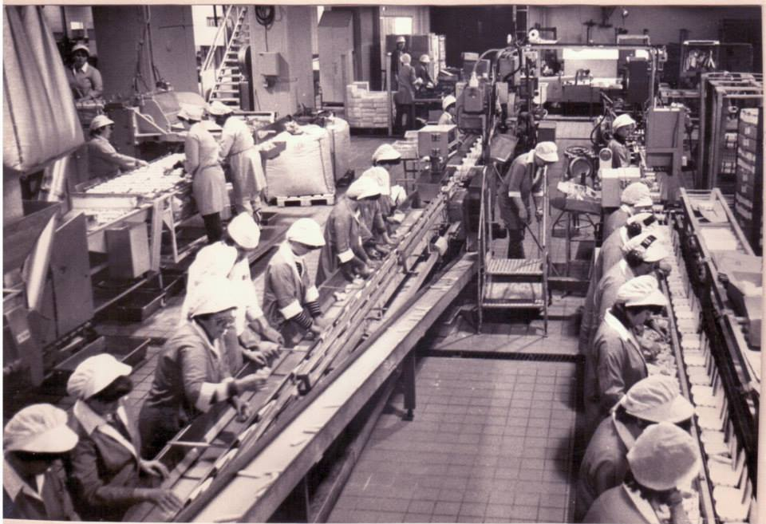Pakkelinje på frityravdelinga. Ikkje akkurat interessant og variert arbeid.

Findusarbeidarar frå Seiland til Ceylon

Om arbeidarane på Findus var det sagt at dei kom overalt i frå, nokre var frå Seiland, andre frå Ceylon. Seiland (Sievju) er, for dei som ikkje er lokalkjente, ei øy like ved Hammerfest by, og har tradisjonelt hatt mest sjøsamisk befolkning, mens Ceylon no er meir kjent som Sri Lanka. Begge desse øyane gav monalege bidrag til arbeidsstokken på Findus, der det av og til blei fleipa med likheita i øynamna.
På verkstaden var det i mi tid, bortsett frå ein færøying som hadde kome med trålar og hamna på land, bare norske arbeidarar (og bare mannfolk). Desse var til gjengjeld frå heile landet, spreidde frå «reservedansken», formannen min frå Lyngdal i Agder, og oppover til dei forskjellige fjordhola etter Finnmarkskysten og ein sjeldan gong frå innlandet.
I produksjonsavdelingane var det langt meir spreidd. Etter kvart såg eg at Findus hadde ei mengde arbeidarar med samisk bakgrunn, men den snakka ein minst mogleg om i bedrifta og elles i byen. Eit par arbeidarar frå Karasjok kunne vanskelig skjule den samiske bakgrunnen, sjølv om dei hadde svært så norske namn. Dei som kom frå tidligare ganske reint samiske bygder og buplassar på Seiland og Sørøya gikk meir «under radaren» og sto fram som norske. Nokre av dei hadde likevel oppfatta at eg hadde budd eit år i Guovdageaidnu og var positivt interessert i det samiske, så dei kunne helse «Buorre beaivi» når eg møtte dei i korridorane eller på kaia og andre ikkje hørte det.
Nokre kom frå andre stadar i Nord-Noreg, men det blei òg rekruttert bevisst sørfrå, kanskje særlig frå Trøndelag. Formannen på ei anna avdeling der eg av og til hadde jobbar, snakka finnmarksdialekt så i alle fall eg tok han for å vere frå lokalsamfunnet. Eg blei storlig overraska da eg etter kvart oppdaga at han var møring. Det var i det heile vanlig at folk som byrja på Findus i større eller mindre grad la om til lokal dialekt. Det blei eg òg prega av etterkvart, i motsetning til folk eg kjente som var kome nordover som lærarar, og som anten heldt på eiga dialekt eller gikk over til å snakke bokmål.
Finske jenter var det største utanlandske innslaget. Det må ha vore mange tusen til saman som har reist frå arbeidsløysa i Nord-Finland til fiskeindustrien i Finnmark. For dei fleste blei det eit par år eller enno kortare, men ein del gifta seg, gjerne med norske arbeidskameratar, og blei verande. På Findus var det så mange på både filét- og frityravdelinga at ein del sentrale oppslag sto både på finsk og norsk, og lenge hadde dei finske arbeidarane ein eigen tillitsvald som sat i klubbstyret. Nokre av dei blei etterkvart riktig flinke i norsk, og kunne til og med tolke for nykommarar, andre fikk aldri skikk på norsken og drog heller heim igjen til tryggare språklige forhold. Dei finske arbeidarane blei bare omtalt som finlendarar, men etter kvart oppdaga eg at ein god del av dei var samar, tildels også samisktalande, og eit par var etter etternamna å dømme skoltesamar. Men det samiske snakka ein jo helst ikkje om i Hammerfest.
Tidlig på 1970-talet kom den første arbeidaren frå Sri Lanka til Findus. Seinare fikk eg høre at han hadde jobba på eit norsk u-hjelpsprosjekt i Sri Lanka, og der blitt oppmoda til å søke seg til Noreg på fiskeriutdanning. Men først måtte han lære språket, bli kjent med norsk fiskerinæring og tene litt pengar. Slik hamna han på fileten på Findus i kanskje ti år, før han ein dag da eg var innom fileten kunne fortelje at han skulle slutte for å byrje på fiskerifagstudiet i Tromsø. I mellomtida var søstre, naboar og kjente av kjente frå Sri Lanka kome etter, og etter kvart blei det ei ganske stor gruppe av dei. Dei gikk rett inn i arbeid, lærte seg raskt norsk og blei respekterte medlemmar av lokalsamfunnet. Nokre var og aktive i fagforening og politikk, og ein del i den katolske kyrkja. Eg opplevde aldri noko diskriminering eller rasisme overfor dei eller klager over at dei kom og tok «våre arbeidsplassar».
Frå andre land var det mest enkeltpersonar som på eiga hand av forskjellige grunnar hadde hamna i Hammerfest. Eg hugsar ein tyskar på mottaket som var der i mange år, ein marokkanar og ein pakistanar som begge var ganske kort tid, nokre svenskar og islendingar, ein chilensk flyktning og det kanskje mest eksotiske innslaget: to franske nonner eller «Jesu små søstre» som dei blei kalla. Dei brukte til og med å stille på fagforeiningsmøte.

Verkstaden
Verkstaden på Findus var organisert som ei heilt eiga avdeling under leiing av ein ingeniør. Dei fleste av oss var forskjellige variantar av mekanikarar, sveisarar og maskinarbeidarar, men det var og 4-5 elektrikarar, ein rørleggar, eit par snikkarar og malarar, samt ein smørar. Til saman telte eg ein gong av vi var 48 på verkstaden med ingeniør, teknikar, formenn og arbeidarar. Nokre av arbeidarane jobba fast i verkstadsbygget, andre fast på forskjellige produksjonsavdelingar, som filet, frityr og fiskemjølfabrikk, mens mange av oss var såkalla mobilreparatørar, det vil seie at vi blei sendt overalt der noko skulle reparerast, frå under kaia til oppå taket. Av dei 8-9 åra eg var i aktivt arbeid, var eg vel omlag 6 år mobilreparatør, 1 år maskinarbeidar og 1 år på teknisk lager.

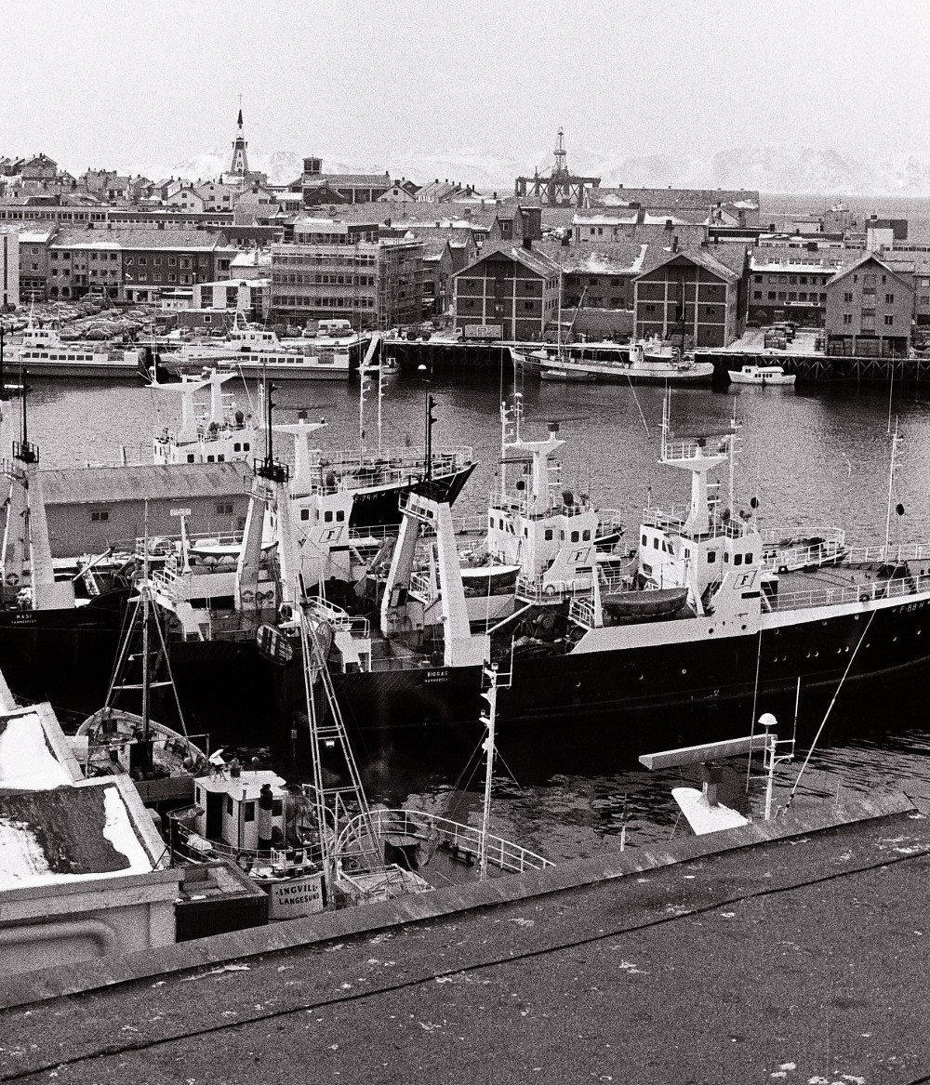Eit svært spesielt bilde frå Hammerfest, sommaren 1981. Bildet har eg tatt frå taket på kontorbygningen til Findus. På eit eller anna vis klarte eg å ha fotoapparatet i kjeledresslomma ein dag eg hadde ein eller annan jobb oppe på det taket, noko som ikkje akkurat var dagligdags.I bakgrunnen ser vi to tårn opp mot horisonten: Til venstre kyrkja, til høgre boreplattforma Ross Rig. Dette var en av de første plattformene som starta leiteboring nord for Finnmark, og ein gong ankra han opp utafor Hammerfest for noko utbetringsarbeid. Det er så vidt eg veit einaste gongen ei oljeplattform har vore så nært Hammerfest. Det blei arrangert omvisning for interesserte, og eg var med på ein slik tur. I forgrunnen ser vi heile 4 Findus-trålarar, og på andre sida av hamna to av rutebåtane som gikk til øyane utafor Hammerfest.

Da eg kom til Findus hadde eg nylig fått fagbrev som maskinarbeidar, og det var først og fremst det eg kunne. Vi hadde ein maskinarbeidarverkstad med to dreiebenkar, ein fresemaskin og ein stor bormaskin. Der var to faste maskinarbeidarar, og eg fungerte som ein slag reserve maskinarbeidar som blei sett inn dit når det trengst, eller eg fikk lage ting sjølv som skulle brukast i dei reparasjonane eg elles gjorde, sidan eg likevel hadde utdanning for det. Andre enn dei faste og vi som hadde fagbrev som maskinarbeidar slapp aldri til i fresemaskina eller den «nye» dreiebenken. Bare eitt år fikk eg eit vikariat som fast maskinarbeidar. Sjølv om eg hadde fagbrev og skulle kunne denne jobben, var utfordringane store. Det første var materialbruken. På yrkesskolen hadde vi lært å dreie og frese i vanlig bløtt stål og messing, men utstyr som skulle stå i fiskeproduksjonen måtte tole vatn, og da toltest ikkje rust. Vi arbeida derfor mye i rustfritt stål, som finst i forskjellige kvalitetar, og alle er ikkje like lette å bearbeide. I tillegg laga vi noko i aluminium og mye i plast. Det var forskjellige kvalitetar av plast og kunststoff, og desse reagerte svært forskjellig på å bli utsett for sponskjærande verktøy. Da måtte både skjæreverktøyet, farta og matinga tilpassast til det.
Spesielt for Findus var at vi laga reservedelar til bl.a. filetmaskinar sjølv. Vi hadde av og til besøk av ein omreisande reparatør for Baader filetmaskinar, og han kunne fortelje at vi var einaste bedrifta som gjorde dette. Alle andre måtte bestille delar frå Baader, noko som var atskillig dyrare. Vi derimot hadde alltid ei bestillingsliste frå lageret på å fylle opp med reservedelar, slik at når det ikkje var hastesaker for reparasjonar, kunne vi alltid produsere for lager. Ein ting er å produsere etter profesjonelle teikningar med toleransar for måla. Verre kunne det vere å lage delar som skulle inn i slitne maskinar. Prøv å lage ei rund foring til eit hol som er slitt nesten trekanta, og så få denne til å passe! Formennene som sette oss i arbeid kunne sjølv ikkje den jobben, og hadde for å seie det pent, ofte ikkje den store forståinga for at nokre av jobbane dei ga oss var svært vanskelige eller rett og slett umoglege.

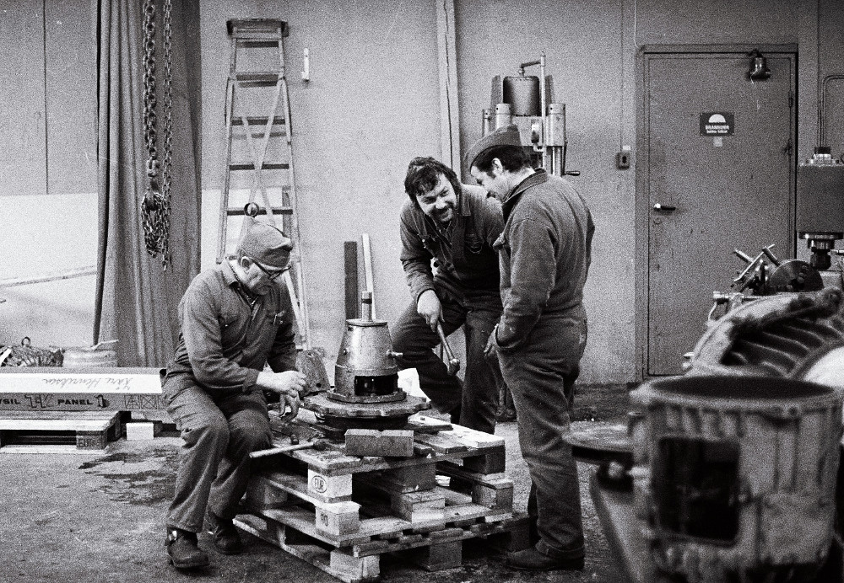Tre av arbeidskameratane på verkstaden. Torvald og Jan Olav driv med montering eller demontering, mens Jim stoppar og slår av ein prat. Mek. verkstad besto av ein stor verkstadhall og ein mindre maskinarbeidsverkstad. Sidan det var fotoforbod, har eg dårlig med bilde av den store verkstadhallen, der ein kunne bli observert av sjefane. På maskinarbeidsverkstaden hadde vi derimot full oversikt og kontroll.

Som mobilreparatør var utfordringane også store. Ein skulle verkelig kunne det meste, frå bøying av kopparrør utan å skade dei, til reparasjon av utstyr som var totalt fastrusta, frå sveising på baksida av rør i trange rom der ein ikkje kunne sjå staden ein sveisa på eller på materiale som aluminium og støypejern, som snudde og vridde seg og etter behandlinga slett ikkje såg ut som før. Alle utvikla etter kvart sine spesialitetar, min blei reparasjon av «jekkbjørnar» eller hydrauliske jekketraller. Kanskje ikkje det mest avanserte, men når dei hadde gått på fiskemottaket eller saltfisklageret i salt og vatn og snø og is til dei ikkje lenger kunne verken løfte eller trille, så var det ein sjau å få alt til å virke igjen.

Fagforeininga

På Findus var det ei sjølvsagt sak at ein måtte fagorganisere seg. Nytilsette fikk ikkje gå mange dagane før dei blei kapra av tillitsvalde med klar melding om å skrive under. På Findus-verkstaden trur eg ikkje vi hadde uorganiserte, på slippen var det ein, og han fikk stadig høre det. Tillitsvalde var det på kvar avdeling, og det var såpass interesse for dette arbeidet at det ofte var fleire kandidatar ved val. Etter nokre år blei eg foreslått som kandidat til avdelingstillitsvald, men nådde ikkje opp. Derimot blei eg etter kvart vald til hovudverneombod og med det leiar for arbeidsmiljøutvalet. Det siste var ei svært utakknemlig oppgåve, der vi måtte sitte i eit utval med representantar for bedriftsleiinga og bedriftshelsetenesta og fikk gjennom svært lite.
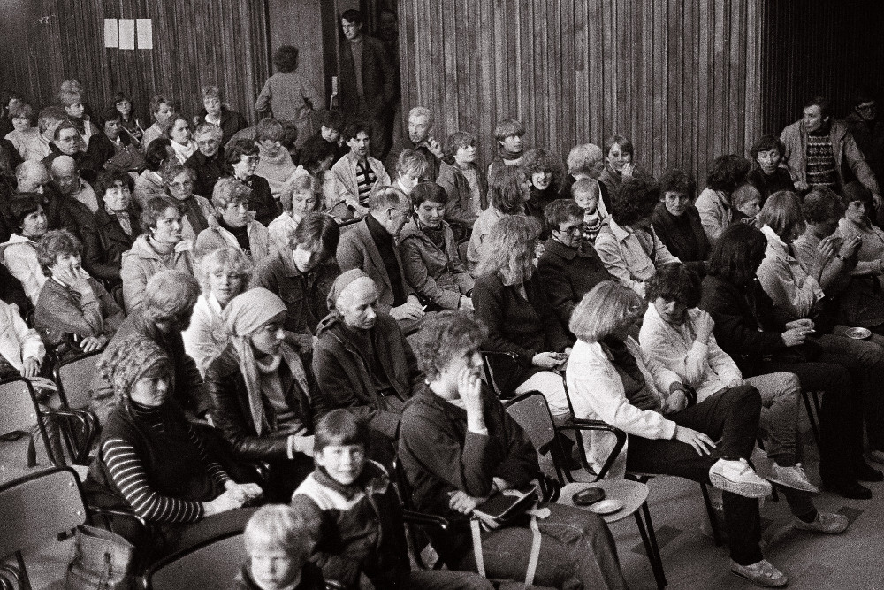I 1982 gikk heile fiskeindustrien til streik i tariffoppgjøret, og det blei arrangert streikemøter på Folkets Hus.
Foto: SL

Blant arbeidskameratane og i fagforeininga var det etter kvart fleire som la merke til at eg nok var noko over gjennomsnittet når det gjaldt å uttrykke seg skriftlig. Når venstreopposisjonen i fagforeininga kom med forslag til vedtak på medlemsmøta, var det gjerne eg som førte dei i pennen, og da ein etter nokre år mangla klar kandidat til sekretær i NNN avd. 147, blei eg foreslått som benkeforslag på årsmøtet og vald med knapt fleirtal. For så å skulle samarbeide med ein leiar som var min absolutte politiske motpart og ikkje ville ha meg i styret. Etter kvart gikk det no på eit vis. Eg blei sittande som sekretær i 5 år, under minst tre leiarar, og etter kvart gikk samarbeidet betre. Noko betre skriveskole kunne eg ikkje ha fått. Når møtet var slutt skulle protokollen vere ferdig til underteikning. Ein annan stad der eg fikk bruke skriveferdigheitene var i klubbavisa, som vi ga ut i 1981. Bedrifta hadde hatt ei bedriftsavis med namnet Nytt i Nord, men denne hadde ikkje kome på ei stund, så vi ville ta initiativ til å få henne i gang igjen. Klubben ønska å samarbeide med leiinga om dette om ei avis der begge partar kom til orde, men det var ikkje bedriftsleiinga interessert i. Det endte derfor med at vi ga ut Nye Nytt i Nord – Avis for ansatte ved Nestle-Findus, Hammerfest. På første (og siste?) nummeret, "Årets nummer 1981", skreiv vi at dette nummeret var utgitt av NNN-klubben, vi opna altså for at andre kunne gi ut seinare nummer. Klubbformannen var redaktør og eg var ein av fire journalistar. Vi intervjua arbeidarar rundt på bedrifta, informerte frå klubb og fritidsforeining og skreiv kritisk om arbeidsmiljø og bedriftshelseteneste. Artiklane var ikkje signerte, men den store 5-siders artikkelen om arbeidsmiljøet var nok for det meste mitt verk. Eg intervjua hovudverneombod og bedriftssjukepleiar og ville intervjue bedriftsleiinga, men dei nekta plent å uttale seg.
Etter kvart blei eg meir og meir involvert i fagforeiningsarbeid, hadde 3–4 verv på det meste, og det blei fagforeiningsarbeidet som blei det viktigaste politiske feltet mitt. Samepolitikk, naturvern og andre interesser kom da meir i bakgrunnen. Heile tida var eg aktiv i AKP/RV og som så mange andre faglig aktive medlemmar kjente eg at partiet sin taktikk og vurderingane eg gjorde i det faglige arbeidet kunne komme i strid med kvarandre. Blant dei faglig aktive på Findus var det tilhengarar av tre parti: AP, NKP og AKP. (SV var så godt som fråverande på Findus og elles i industrien, i Hammerfest var det i den tida eit nesten reint akademikarparti.) Gruppa vår var definitivt den minste, vi var vel ein handfull på det meste. Dei næraste allierte vi hadde i den faglige kampen var NKP-arane, som ofte var eldre røynde fagforeiningsfolk. Nokre var nærast fødde inn i NKP, andre hadde gått over i frustrasjon over AP sin klassesamarbeidspolitikk. Dei klarte til å med å rekruttere nokre få yngre arbeidarar. I fagforeininga var dette samarbeidet ganske godt, men utafor fabrikkgjerdet var AKP og NKP kvarandre sine verste fiendar. I Hammerfest ville ikkje leiinga i nokon av dei to partia ha med kvarandre å gjøre. Vi på golvet såg gjerne dei jekka seg ned, vi trengte å stå saman der, uavhengig av at vi hadde forskjellig syn på kva som skjedde i Polen og Afghanistan.
Nestlé var og er eit av dei største og verste næringsmiddelkonserna i verda. Dei er no berykta for å karre til seg vassressursar, den gongen var den store saka at dei dreiv aggressiv marknadsføring av morsmjølkerstatning, noko som påførte fattige store utgifter og ungane deira dårligare og meir helsefarlig næring. Mens eg jobba der blei det starta ei internasjonal kampanje for boikott av Nestlé på grunn av dette. Kva skulle vi gjøre da? Det var nok absolutt grunnlag for kritikken og boikotten, men den ville ramme arbeidsplassane våre. Vi kunne derfor ikkje støtte konsernet, men heller ikkje støtte boikotten. Eg foreslo at fagforeininga skulle vise til boikottaksjonen og oppmode Nestlé til å slutte med marknadsføringa av morsmjølkerstatning, da vi elles ville bli ramma av boikott. Men det våga ikkje fleirtalet å vere med på, det endte med at vi ikkje uttalte verken det eine eller det andre.
Også i forhold til fiskeripolitikken kom vi mellom barken og veden. Samanlikna med mesteparten av fiskeindustrien var Findus ein gigant, basert utelukkande på trålarar, og etableringa av bedrifta hadde bidratt til sentralisering, rovfiske og leveringsvanskar for kystflåten. Findus var verken god distriktspolitikk eller god ressursforvaltning. Men det var arbeidsplassen til alle oss som var der, og alle vil forsvare dei arbeidsplassane dei har. Dei største stridsspørsmåla i fiskeripolitikken dengang var likevel veksten i fabrikktrålarar og direktesal frå fiskebåt til russiske oppkjøpsbåtar og der sto vi samla i foreininga. Eg blei etter kvart ganske godt orientert uti fiskeripolitikken, og opplevde at eg blei respektert for det eg meinte der, både i politisk og faglig samanheng. Når diskusjonen gikk på samepolitikk derimot, fikk eg ofte høre: – Dette har ikkje du greie på, du som er sørfrå. At eg hadde budd eit år i Guovdageaidnu telte i alle fall ikkje til min fordel.

Utdanning uønska!

Dei aller fleste som byrja i produksjonen på Findus hadde inga spesiell utdanning for dette. Bedrifta hadde eigen opplæringsleiar, som ga innføring i nokre av arbeidsoperasjonane og ikkje minst sikringstiltak og hygiene. Så blei det vel gitt litt kort instruksjon av formannen på avdelinga, men elles var det bare å hive seg i arbeid. Dei fleste blei ståande der dei starta, gjerne kvinner ved kapping og pakking, menn i skjæremaskinar og transport. Nokre hadde lyst å lære meir, og ein som jobba som truckførar på mottaket, søkte seg til Fagskolen for fiskeindustri ("Slogskolen") i Vardø. Men bedrifta ville ikkje gi han permisjon for skoletida, så da slo han det frå seg. På 1980-talet starta arbeidet med å etablere fagbrev for fiskeindustriarbeid. På Findus var det liten interesse frå bedrifta si side, det var fagforeininga som først tok det opp. Men også der var det blant mange lita forståing for kva eit fagbrev var og kva ein skulle med det. Mange meinte eit halvt eller maksimum eit års læretid måtte vere nok for fagbrev, men vi frå verkstaden, som sjølve hadde fagbrev, sto på at det måtte vere minimum tre år for å få status og løn som fagarbeidar. Og slik blei det, men kor mange på bedrifta som verkelig fikk fagbrev for fiskeindustriarbeid, det har eg ikkje oversikt over.
På verkstaden hadde altså dei fleste fagbrev, etter kvart hadde nokre av oss to. Det fanst noko som heitte bedriftsinterne fagbrev, som ga fagarbeidarløn, men ikkje gav status om ein skifta jobb. I fagforeininga jobba vi for å få alle på offentlig godkjente fagbrev. Noko systematisk intern opplæring kan eg ikkje hugse at vi fikk, det var å lære gjennom praksis og av arbeidskameratane vi blei sette til å jobbe med. Eg hugsar at nokså kort tid etter at eg starta, fikk eg ein stor jobb som varte i fleire månadar, da alle fiskeheisane frå mottaket opp til filetsalen skulle skiftast ut etter tur. Eg blei da sett til å jobbe her i lag med ein eldre og erfaren mekanikar, og lærte mye av han, både av arbeidet og av samtalane om fagforeiningsarbeid og vernearbeid. Nokre få gongar i løpet av dei 8-9 åra eg jobba der, fikk eg høve til å delta på kortare eksterne kurs, frå eit par dagar til eit par veker. Det var sveisekurs som den vidaregåande skolen arrangerte, pneumatikkurs i regi av den største utstyrsprodusenten og skjæredatakurs arrangert av Statens Teknologiske Institutt. Eg starta altså med fagbrev som maskinarbeidar, men fikk bare i svært avgrensa grad jobbe med det. Det eg jobba mest med var industrimekanikararbeid, og eg fikk da lyst å få papir på at eg kunne dette. I Hammerfest fantest det ei prøvenemnd for mekaniske fag, med ein mekanikar på Slippen som leiar. Eg kontakta dei for å høre om eg kunne gå opp til fagprøve. Dei gav meg eit pensum eg måtte lese på eiga hand, og så blei det organisert teorieksamen for fleire som hadde meldt seg opp. Deretter kunne vi ta fatt på dei praktiske prøvene. Det var ei obligatorisk prøve som alle måtte gjennom. Vi skulle bøye eit kopparrør, men slik at det heldt på det runde tverrsnittet heile vegen, så skulle vi gjenge det og lodde på ei muffe av messing i kvar ende, og det skulle gjørast med bronselodding. Dei som kan litt materiallære veit at det ikkje er langt mellom smeltepunkta for koppar, messing og bronse, og det var derfor svært lett å brenne feil, så vi øydela materialet. Skulle vi gjort dette i praksis, ville vi har brukt sølvlodd, men det var altså ikkje lov. Det skulle vere vanskelig. Etter ein del prøving og feiling fikk eg det til, og den delen var godkjent. Den andre delen var ein praktisk reparasjon, som skulle innehalde ei rekke vanskelige arbeidsoperasjonar. Det skulle gjørast på bedrifta, men det kunne ikkje vere ein hastereparasjon, det måtte vere noko ein kunne jobbe sjølvstendig med over litt tid. Løysinga blei eit trinnlaust gir som hadde stått i produksjonen for å regulere farta på eit samleband. Det hadde vore utsett for vatn og salt og fiskeslog og til slutt var det rusta heilt fast. Eg skulle først demontere det, så identifisere delane som måtte skiftast, bestille eller lage delar og få det heile saman igjen så det gikk. Eg hugsar delane måtte bestillast frå England, og det varte og det rakk, men til slutt kom alt på plass og giret blei vel sett på lager som reserve til neste gong eit gir rusta fast. Og eg fikk fagbrevet som industrimekanikar like før eg tok permisjon for å ta teknisk fagskole.
Teknisk fagskole hadde kome til Hammerfest nokre år før, og fleire arbeidskameratar både på Findusverkstaden og Slippen hadde allereie tatt denne utdanninga. Eg ville lære meir, men helst ikkje sleppe taket i jobben, og dette var einaste utdanninga som ein for det første kunne ta utan å flytte, for det andre med von om permisjon frå jobb. Med etter kvart to fagbrev, og i tillegg ein gamal dårlig artium i bakhanda, trong eg ikkje ta heile det første året på heiltid, men tok permisjon frå jul, følgde dei timane eg kjente behov for, og tok aller førsteårs eksamenar som privatist. Så langt hadde det gått greitt, men andre året måtte eg vere med på heiltid. Og eg måtte sende ny permisjonssøknad. Men no sa bedriftsleiinga stopp. Dei ville ikkje gi meir permisjon. Grunngivinga var så utrulig kortsynt at eg nesten må sitere: "Permisjoner til utdannelse gis ikke av så lang varighet. Din kompetanse er langt utover det som var tilfelle før du startet, og vi kan ikke gi tilbud om arbeid som står i stil med utdannelse." Eg hadde altså valet mellom å seie opp jobben eller slutte av utdanninga på halvvegen. Fagforeininga såg dette som ei prinsippsak og kravde forhandlingar, og det endre med at eg likevel fikk permisjon. At eg deretter bare kom tilbake for nokre få veker, det er ei anna sak som skuldast heilt uføresette hendingar.
Etter desse røynslene frå arbeidslivet har eg seinare, både som lærar, tillitsvald og forskar, vore engasjert i spørsmål rundt vilkår for fagopplæring i skole og arbeidsliv, og forholdet mellom dei. Røynslene som både eg og mange andre har gjort, er at svært mange bedrifter gjør lite for å sørge for opplæring og at mange er negative til å gi permisjon. Seinare skulle eg få erfare at det til og med kan vere tilfelle der skolen sjølv er arbeidsplassen.

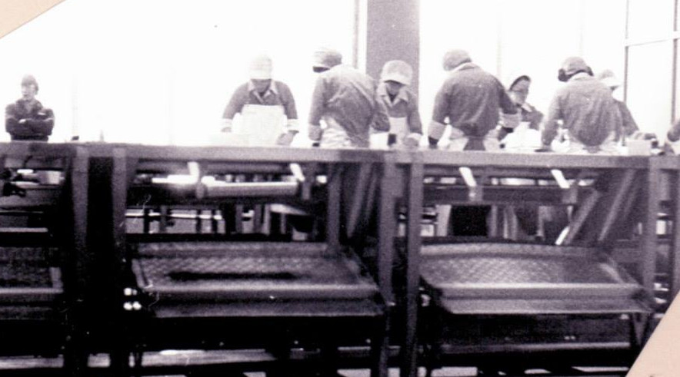Frå kappelinja på filetsalen, ein dag det var lite fisk, så bare nokre få er i arbeid.

Ein god arbeidsplass – trass alt

Sjølv om vi hadde mye å klage over, står Findus igjen i minnet som ein god arbeidsplass på mange måtar.
Mange år etter at eg slutta på Findus, fann eg på Facebook ei gruppe om Findus, som for det meste besto av gamle Findus-arbeidarar og andre tilsette, dels etterkomarar av desse. Her nytta eg høvet til å legge ut bilda mine frå Findus, og har fått mange kommentarar til desse. Også elles har det vore interessant å sjå kva andre skriv om bedrifta. Det som slår meg når eg ser gjennom denne sida no, er at bedrifta og arbeidet der stort sett blir positivt omtalt. Ein skryt av godt kameratskap blant arbeidarane, av ei sterk fagforeining, men også av velferdstiltak frå bedrifta si side. «Findus var en god arbeidsplass» er ei vanlig utsegn. No har vi vel kanskje ein tendens til å hugse det beste, men det er ikkje tvil om at bedrifta hadde mange gode sider, særlig om ein samanliknar med det som på denne tida var vanlig elles i fiskeindustrien. Vi hadde mange arbeidarar som hadde prøvd seg der, og eg hugsar dei fortalte skrekkhistorier som gjorde Findus til ein trygg stad i samanlikning. Ein positiv forskjell var at det på Findus var stort sett arbeid heile tida, det var lite av permitteringane som elles har ridd fiskeindustrien som ei mare. På sikt kan likevel dette vere eit tveegga sverd. Eg hugsar ei som hadde jobba mange år i fiskeindustrien fortalte: Vi blei stadig permitterte, men da fikk vi komme vi oss etter det harde og einsidige arbeidet på fileten og var klare til ny innsats når permitteringa var over. Men da eg kom på Findus og måtte jobbe kvar dag og aldri få fri, da var det ikkje lenge før belastningane endte med sjukmelding.
Den relativt gode perioden på Findus varte nesten til eg slutta. Da eg etter eit halvt år kom tilbake frå utanlandsreise og prøvde å få jobben tilbake, var det ingen sjanse. Innskrenkingane hadde da starta med naturlig avgang, og snart skulle oppseiingane komme. Verkstaden skulle reduserast til under halvparten og blant dei som måtte gå var mekanikarar som hadde byrja same året som meg. Framtida såg svært usikker ut og i 1990 var eg tilbake i Hammerfest og skreiv artikkel for Klassekampen med tittelen «Blir Findus lagt ned?». Det skulle enno ta nokre år og få trudde vel dengang det skulle gå så galt. Men det gjorde det altså.

Faglig skolering – frå Skaidi til Sørmarka

Engasjementet mitt i fagforeningsarbeidet på Findus førte etter kvart til at eg også fikk vere med i ein større samanheng. Dei første fagforeningskursa eg fikk delta på, var dei som fagforeninga sjølv arrangerte, og dei var opne for alle medlemmar som ville delta. Som regel var det helgekurs på Skaidi hotell og det var ofte innleiarar utafrå, f.eks. frå LO eller forskarar som hadde forska på arbeidsforhold i fiskeindustrien. Og på kvelden var det sosialt samver i baren. Dette var så populært og omtalt at det hendte at ein arbeidar, som elles aldri hadde brydd seg om fagforeningsarbeid, ville melde seg på "festen på Skaidi". Men den gikk ikkje, han fikk klar melding om at det var først og fremst kurs, og at dei var opne for dei som brydde seg såpass at dei i alle fall nokre gongar viste seg på fagforeningsmøte.
Eg hadde lyst å lære meir, og søkte meg på LO sine vekes-kurs. Spesielt hugsar eg eit som gikk i Narvik. Der traff eg ein likesinna, som også hadde bakgrunn frå Raud Ungdom, og ute i seine og festlige timar hadde vi stor moro av å synge dei songane vi begge kunne, og skremme vettet av trauste Ap-folk med "Her kommer ungdommen fra gata ... av borgerskapet er vi frykta og hata ... og når tida kommer skal vil lage revolusjon!"
Dei politiske motsetningane i fagrørsla på 70- og 80-talet var ganske skarpe, og i mange fagforbund forsøkte Ap-folka intenst å halde all opposisjon unna. I NNN var det meir tolerant, og mange AKP-medlemmar og sympatisørar blei valde til viktige tillitsverv. Og ikkje minst kom vi inn på LO-skolen. Det gikk rykter om at forbundsleiaren vår fikk kritikk frå andre Ap-folk for at NNN sendte så mange AKP-arar til LO-skolen, men han svarte at dei diskriminerte ikkje, dei som søkte blei vurdert etter faglige kvalifikasjonar og ikkje etter partibok. I alle fall var vi på LO-skolen i 1984 to NNN-medlemmar og to AKP-medlemmar og vi var akkurat dei same. Bortsett frå det var vi ganske forskjellige.
Vi gikk da det som blei kalla LO-skolen Trinn 1, og var det høgaste ein vanlig lokal tillitsvald kunne ha von om å nå, da Trinn 2 var for høgare og utvalde folk. Det var eit kjempeopplegg over 6 + 4 veker, der vi blei skolert i alt frå organisasjonsarbeid, forhandlingsteknikk, arbeidsmiljø og arbeidsrett til ny teknologi og internasjonale spørsmål. Som ledd i organisasjonsarbeidet avvikla vi ein kongress over fleire dagar, som skulle tilsvare ein LO-kongress, med alt som hørte til av innleiingar og debatt, uttalelsar og val. Men om vi var ein del opposisjonelle som slapp inn som deltakarar, hadde Ap/LO-toppen full kontroll med styringa av skolen. Sjefen for heile skolen var så absolutt makta sin mann, og hørte til den absolutte høgresida. Vi som ytra oss mot der, kunne nok hamne i både det eine og det andre registeret.
Ved sida av kursinga på Sørmarka hadde vi også eit par interessante ekskursjonar. I Oslo fikk vi omvising i dei gamle industri- og arbeidarmiljøa langs Akerselva ved ein interessant lokalhistorikar, og på Kongsberg våpenfabrikk fikk vi omvising og innføring i ny teknologi. For meg som maskinarbeidar var det mest interessante å sjå korleis dei laga turbinar ved hjelp av CNC-styrte fresemaskinar.
LO-skolen var også sosialt samvær og vi blei kjente med masse folk både frå eige og andre kurs som var der. Det blei jo ein del festing, og mange fann kvarandre for kortare eller lengre tid. Det seiast at dette også førte til at nokre skilde seg for å heller satse på dei nyfunne flammene. Sjølv var eg einslig, men fann likevel ingen på Sørmarka. Derimot blei eg kjent med ei jente frå Polen, som var i Noreg for å studere norsk, og visstnok var der som ledd i ein slags folkehøgskole. Ho fortalte frå Polen og om korleis ho som norskstudent hadde jobba for den illegale opposisjonen, delt ut undergrunnsaviser og vore med på andre aktivitetar. Frå da av drøymde eg om å få oppleve Polen, noko som skulle gå i oppfylling tre år seinare, sjølv om eg ikkje fann denne jenta igjen ved første besøket.

Halvhjarta teknisk fagskole

Hammerfest tekniske fagskole og mi tid der var halvhjarta i dobbel tyding. For det første skolen og dei fylkeskommunale styresmaktene si satsing på denne utdanninga, for det andre innsatsen min.
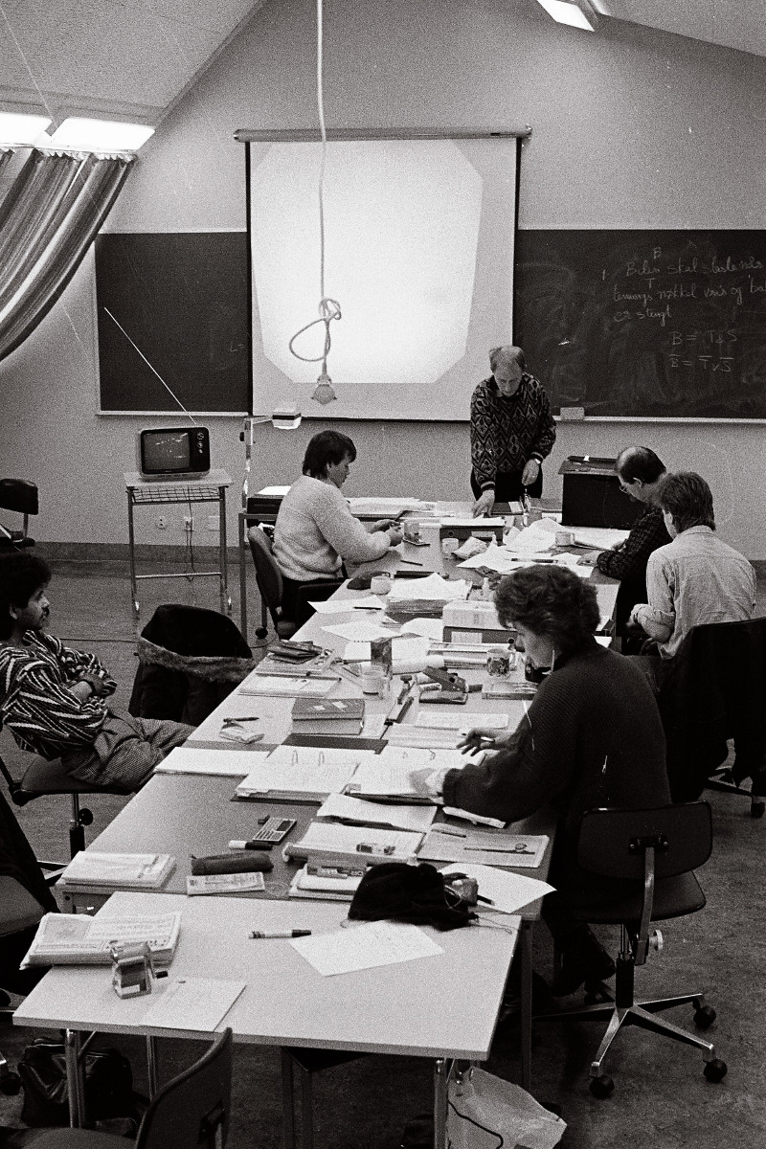Teknisk fagskole maskin 2 i arbeid på klasserommet.
Foto: SL

Kva er eigentlig ein teknisk fagskole? Det er det all grunn til å spørje om. På 1970-talet starta ei stor opprydding av all utdanning i Noreg etter den obligatoriske, der alt anten skulle inn under vidaregåande skole eller høgskole/universitet. Det var likevel to skoleslag som blei igjen utafor samordninga: folkehøgskolen og den tekniske fagskolen. Seinare blei fagskolar regulert ved Lov om fagskoler frå 2003, avløyst av Lov om høyere yrkesfaglig utdanning av 2018, men da eg gikk der 1986-87, var posisjonen heller uklar. Nokre stadar var teknisk fagskole eigne skolar, men vanligare var at det var klassar som påheng anten til ein teknisk skole / ingeniørhøgskole eller ein vidaregåande skole. Dei to første var trulig heldigare, fordi ein da måtte ha eige utstyr eller kunne nytte utstyr som den høgare tekniske utdanninga brukte.
I Hammerfest var fagskolen ei slags vorte på yrkesutdanninga, som ingen heilt hadde ansvar for. Det tekniske utstyret vi hadde var minimalt, og det var ingen tilsette som hadde ansvar for å halde det ved like. Det måtte lærarane sjølv gjøre i den grad dei hadde tid og kunnskapar. Klasserom hadde vi øvst på loftet, der vi også hadde nokre få datamaskinar og litt apparat til f.eks. materialprøving. Lærarane gjorde sitt beste ut frå forholda, men det må innrømmast at det mangla på formelle og/eller reelle kvalifikasjonar hos dei fleste. Klassestyraren, som vi hadde omlag halvparten av timane, gikk da på praktisk-pedagogisk utdanning, og var derfor borte i lange periodar, utan at vi fikk vikar. At han same året blei far og måtte ha fødselspermisjon gjorde det ikkje lettare. Vi var da overlate til oss sjøl og skulle arbeide ut frå lærebøkene. Ein lærar vi hadde i styringsteknikk var nettopp uteksaminert frå ingeniørhøgskolen, men hadde inga praktisk erfaring i faget. Ein av lærarane døydde brått under skoleåret, men blei ikkje erstatta. I allmennfaga, som norsk, engelsk, matematikk og bedriftslære, hadde vi allmennlærarar med universitetsutdanning, men med svært avgrensa kjennskap til tekniske fag. Når vi spurte kva vi skulle med dei forskjellige matematiske funksjonane, kunne ikkje matematikklæraren svare, han hadde bare som jobb å lære oss pensum, ikkje kople derivering og integrering til kvardagen i mekanisk arbeid. Og engelsklæraren hadde sikkert studert sin Shakespeare, men forskjellen på ein skiftenøkkel og ein fastnøkkel kunne han verken på engelsk eller norsk. Læraren i bedriftslære var ein allmennlærar som hadde tatt eit år tilleggsutdanning på BI. I noko bedrift hadde han visst aldri vore, verken på golvet eller i administrasjonen. Når vi som hadde røynsle frå mekaniske bedrifter fortalte korleis det fungerte der, nekta han å godta det, da det ikkje stemte med boka hans.
På den tida eg gikk der, hadde Hammerfest hatt teknisk fagskole i 4-5 år. Dei første åra var det relativt godt med søkarar med fagbrev og lang praksis, men etter kvart skrumpa dette søkargrunnlaget inn, og søkinga gikk ned. Men skolen ville for ein kvar pris halde oppe tilbodet, og alternativet blei å sjå mellom fingrane med at nokre søkarar eigentlig ikkje fyllte krava. Vi var 8 elevar, og det var vel minimumsgrunnlaget for å sette i gang. Mens elevar på maskinlinja av teknisk fagskole i prinsippet skal ha fagbrev eller i alle fall minimum to år yrkesutdanning og noko praksis, trur eg det var bare to av oss som hadde fagbrev. Som yrkesutdanning blei godkjent teknisk teikning og spesialkurs som verken omfatta sveising eller maskinarbeid. Bakgrunnskunnskapane i eit fag som engelsk varierte frå god artium til nesten null. Resultatet var at store delar av undervisning og læring i mange fag måtte leggast på eit lågare nivå, på å forsøke og hjelpe kvarandre opp på det nivået der vi skulle ha vore for å komme inn på skolen.
Pensum var eit lass med bøker i forskjellige tema, laga ein eller anna stad sørpå, og ingenting verken lagt til eller trukke frå ut frå kva som var aktuelt i Nord-Noreg. For eksempel måtte vi gjennom ei heil bok om støyping, noko ingen av oss hadde sett i praksis, verken elevar eller lærarar. Sidan vi på grunn av dei nemnde forholda ikkje kom gjennom alle pensumbøkene, blei dette dekka over ved at eksamen blei laga bare ut frå dei bøkene vi hadde kome gjennom. Dette var mogleg sidan det ikkje var sentralgitt eksamen, og lærarane kunne lage eksamen ut frå det dei hadde von om at vi ville klare. På eksamen var det i dei fleste faga lov å bruke både lærebøker og andre hjelpebøker. Sjølv om oppgåvene var tilpassa til det, så gjorde dette at den som hadde eit minimum av kjennskap til bøkene kunne klare seg gjennom med ein ståkarakter. Så vidt eg veit, besto vi alle 8, men eg er ærlig talt usikker på om nokon av oss burde ha gjort det.
Noko kontakt med industrien i Hammerfest eller elles i Finnmark opplevde eg ikkje at vi hadde. Det var heller ikkje frå skolen si side lagt opp til at vi skulle få noko kontakt med industri og verkstadar som kunne realitetsorientere teoriutdanninga vår. Skulle vi få til det, måtte vi ta initiativet sjølv. Og det gjorde vi. Tidlig på hausten på andre året bestemte vi kor vi ville. Vi ville sjå industrien i Sør-Sverige. I første rekke Saab i Trollhättan og SKF i Göteborg. Men skolen hadde ikkje pengar til slikt. Så vi sette igang med tiggarbrev og aktivitetar for å samle pengar. Og vi klarte det! Vi bestilte billett med Express 2000, som kjørte Hammerfest – Oslo gjennom Sverige og vi bestilte overnatting der det trengtest. Og klassestyraren skulle vere reiseleiar. Alt i orden til han plutselig fikk forfall ei veke før vi skulle dra. Vi ba skolen om ein annan reiseleiar, men det einaste vi kunne få var ein vi absolutt ikkje kunne godta. Slike turar bør ikkje leiast av folk med alkoholproblem. Sjølv var eg tillitsvald i klassa og eldre enn dei fleste elevane og eg fikk spørsmål om eg kunne ta ansvaret som reiseleiar. Det var bare umogleg å seie nei, sjølv om eg var skeptisk. Skepsisen skulle det vise seg at eg hadde all grunn til. Bussen frå Hammerfest skulle vi følge til Karlstad i Sverige, og eg hadde gitt medelevane streng ordre om at det ikkje skulle drikkast noko alkohol før vi var i Karlstad. Men Karlstad var også namnet på ei forretning i Rypefjord, omlag 5 km etter startpunktet for bussen. Da vi passerte der, hørte eg bak i bussen: – Vi har passert Karlstad, no kan vi ta ein dram. Og med medbrakte lommelerker var det ikkje i mi makt å stoppe dei. Vi kom oss på eit vis til den andre Karlstad og vidare med tog til Trollhättan. Bedriftsbesøka gikk rimelig greitt, sjølv om nokre var noko baktunge på morgonen. Både Saab og SKF var virkelig verdt å sjå og mottakinga var god. Verre var det når vi etterpå skulle ut og spise middag i lag. Nokre som forsynte seg i meste laget med øl og vin til middagen, blei så høglytte at vi nesten blei kasta ut. Ein sovna av på do og måtte hentast ut. Det verste var enno igjen. På natta på hotellet i Göteborg forsvann ein av gutane, og hadde etterlatt seg ein lapp som fikk oss til å frykte det verste. Og han kom ikkje tilbake i løpet av natta. På morgonen var vi nøydd å varsle politiet, samt skolen i Hammerfest som igjen varsla foreldra til guten. Godt ut på neste ettermiddag kom han ruslande tilbake til hotellet. Kor han hadde vore? På fest med nokre jenter. Vi fann det klokast å ikkje seie for mye. Den kvelden gikk både den bortkomne og dei andre som etter tur hadde laga problem og skandalar tidlig til ro. Vi var tre igjen som enno ikkje hadde nådd å gjøre noko galt. Vi sette oss på eit rom, låste døra og delte ei flaske whisky. For deretter å gå rolig til sengs. Det var ein utkjørt gjeng som dagen etter tok fatt på den alkoholfrie heimreisa. Da eg var kome tilbake til skolen måtte eg avgi rapport til rektor og min konklusjon var: La aldri meir ei skoleklasse dra på ekskursjon utan ansvarlig lærar!
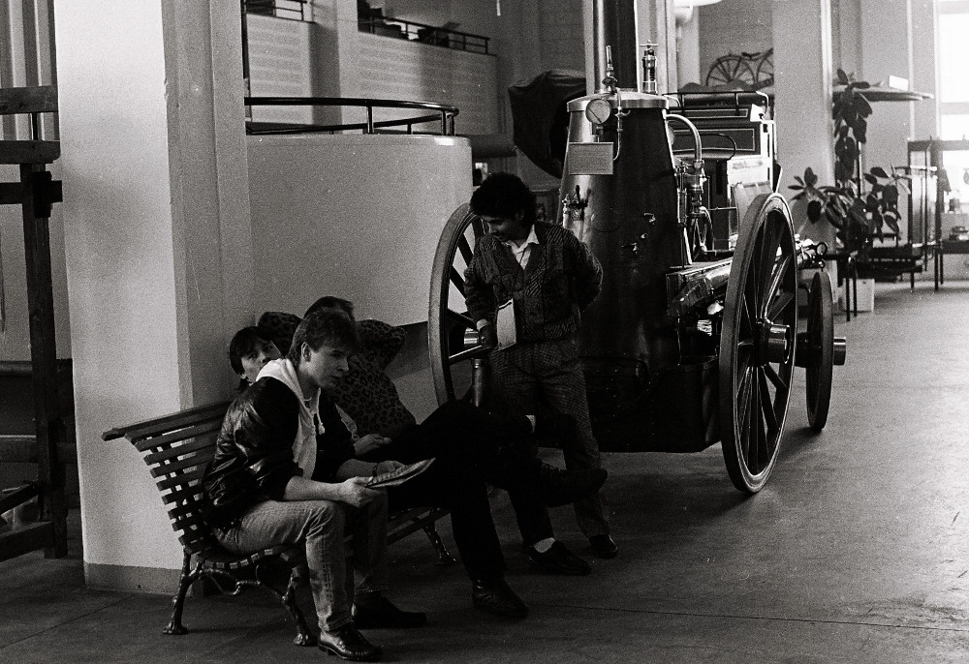På fabrikkane fikk vi ikkje ta bilde, men derimot på det tekniske museet i Göteborg.
Foto: SL

Sjølv om ein ikkje er riktig nøgd med det skoletilbodet eller dei arbeidsplassane ein har, så vil ein gjerne forsvare det mot trugsmål om nedlegging. Så også da fylkesskolestyret i 1987 skulle behandle forslag om å samle all teknisk fagskole i Finnmark i Alta. Dette skulle skje på eit møte i Hammerfest, og vi mobiliserte alle elevane på teknisk fagskole med plakatar for å møte dei høge herrar, i tillegg til at nokre elevar ved vidaregåande skole også protesterte mot innskrenking av tilboda der.
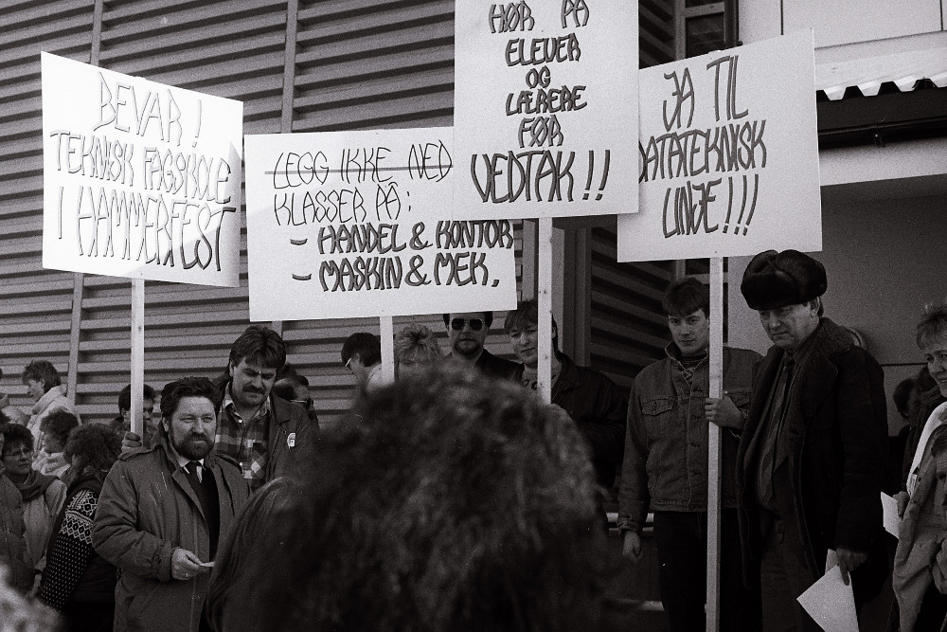Elevar ved Hammerfest videregående skole og tekniske fagskole møter fylkesskoleleiinga. Til venstre foran fylkesskolesjef Ole Einar Olsen, til høgre leiar i fylkesskolestyret Ole K. Sara.
Foto: SL

Eg nemnde at skolen ikkje var halvhjerta bare frå skolen, men også frå mi side. Det starta med at eg i det heile ikkje var der første halvåret. Da var eg framleis i fullt arbeid på Findus. Sidan eg hadde både to fagbrev og gymnas, var det store delar av første års pensum som eg hadde hatt før, og eg fikk innvilga å ta første året som privatist. Andre halvåret hadde eg permisjon frå Findus og følgde dei timane eg fann interessante. Eg gikk opp til eksamen i alle fag og det gikk rimelig bra. Andre året skulle eg i utgangspunktet vere vanlig elev og ikkje ha meir enn 20 % fråver i noko fag. Sidan desse klassane stort sett var overlate til seg sjølv, var det opp til klassestyrar å praktisere fråværsgrensa. Vår klassestyrar var tilhengar av "ansvar for eiga læring", praktisert på den måten at vi måtte delta på alle prøver og på prosjektarbeid i grupper, elles var det vårt ansvar om vi ville bruke tida på skolen eller heime. Men føresetnaden var at vi ga melding før vi blei borte, da blei det ikkje ført som fråver. Dette passa meg utmerka. Eg hadde dette året nemlig ein annan aktivitet i denne tida som engasjerte meg minst like mye. Det var å skrive for Klassekampen kombinert med verv på fylkesplan i AKP. Dette førte til ei mengde reiser, og til fortviling for lærarane kunne eg gi meldingar som at eg blir borte frå torsdag til tirsdag. Mye av undervisninga var også anten så dårlig eller på eit irrelevant nivå for meg, at eg var bare glad for å kunne vere borte.
Trass i alt fikk eg eksamen, utan dårligare karakter enn 4 i noko fag. Eg skal vere ærlig nok til å seie det ikkje var fortent, men det heldt til at eg året etter blei godkjent som yrkesfaglærar. Og det blir eit seinare kapittel.

Fisk i teori og praksis
Hammerfest var frå gamle dagar i første rekke eit fiskevær. I 1727 sendte sognepresten i Hammerfest en rapport til kongen i København. Der skreiv han: «HAMMERFÆST paa QVALØEN Et ældgammelt Væhr, i gamle tiider beboet af Finner, da alle Nordmænd boede uden paa vestre-siide Sørøen; efter at de store væhr med sine Kirker der ude bleve ruinerede, som siges, skeede det ved Ryssernes vold, ere Nordmændene kommen inden paa Øen at boe; saa og i Hammerfæst.»
Frå 1789 var Hammerfest BYEN i Vest-Finnmark, men fortsatt dominert av fiskeria. Det var han framleis i mi tid, 1975-88, det var før olja og gassen tok over dominansen. Mens det tidligare var eit meir allsidig fiske og fiskeforedling, blei byen i etterkrigstida dominert av Findus og Findus-trålarane. Likevel var det i mi tid i byen enno nokre mindre finskeindustribedrifter, i alle fall i det som da var Sørøysund kommune. Og ikkje minst var det mange som hadde eigne båtar og fiska til eige bruk. Og ute på Fuglenes var det ei aktiv båtforening, og plass til å lagre båtar på land for vinteren, for dei som ikkje satsa på heilårsdrift.
Med fiske og fiskeindustri følgde også striden om fiskeripolitikken. Og for ei landkrabbe og søring som meg, var det ikkje bare bare å følge med på og uttale seg om. Så eg leste Fiskeribladet og det eg kom over og forsøkte å finne ut av seinøter og snurrevad og flytetrål og botntrål. Fiskeripolitikken var eit sant virvar av motsetningar. Mellom fiskerinæringa og andre næringar, mellom land og hav, mellom store og små, sør og nord, mellom retten til fiske og plikta til å ta vare på ressursane. Finnmark og fiskeressursane der var blitt utbytta i hundrevis av år, av Hansakapitalen, Danskekongen, Bergenskjøpmenn, Mørekapital og Statsmakta. Reketrålarar og seinotbåtar hadde tømt den eine fjorden etter den andre. Fiskarlaget var kløyvd mellom dei få store og dei mange små. Oppå dette kom at ein stor del av fjordfiskarane var sjøsamar – anten dei ville innrømme det eller ikkje.
Ein ting var å sette seg inn i dette, og ta eit standpunkt. Som kommunist og som korrespondent for Klassekampen. Ei anna sak var korleis eg stilte meg som arbeidar og fagforeiningsaktivist ved Nestle-Findus. Denne bedrifta var nemlig noko heilt for seg sjølv: Det einaste større tilfelle av at utanlandsk kapital hadde fått kjøpe opp både fiskeindustri og tilhørande fiskeflåte. Findustrålarane tråla bokstavelig talt opp fisken foran nasen på kystfiskarane og hadde monopol på leveranse til bedriften. Dei var symbolet på både ei eigarmakt og ein teknologi som betydde sentralisering og avfolking av småplassane. Samtidig var det mange arbeidsplassar. På det meste over tusen, i den største fiskeindustribedrift som Noreg nokon gong hadde sett, og den største arbeidsplass som nokon gong har vore mellom Tromsø og Kirkenes. Og kven kan gå inn for å legge ned sin eigen arbeidsplass, eller for reguleringar som svekker denne? Mens eg jobba på Findus, kom det eit nytt trugsmål, ikkje bare mot kystfisket, men også mot ferskfisktrålarane. Det var frysetrålarane, som fraus fisken ombord og sendre rett til utlandet. Som ikkje ga ein einaste arbeidsplass på land. På dette området kunne vi faktisk stå saman dei fleste i Finnmark. Eg reiste for Klassekampen til Ålesund for å skrive om frysetrålarane på deira heimebane. Bare for å oppdage at Sjømannsforbundet, som organiserte trålfiskarane, dei forsvarte også eigne arbeidsplassar, og frysetrålarar gav meir arbeid til medlemmane deira. Fiskeripolitikken var og er eit utstillingsvindu for kortsiktig og nærsynt tenking.
Ettersom eg sette meg meir inn i fiskeripolitikken, fikk eg også etter kvart oppdrag med å delta i fiskeripolitiske debattar. Noko av det dristigaste eg har gitt meg ut på må vere stortingsvalkampen i 1985, da eg fikk jobben med å representere Finnmark RV på debattmøte i Berlevåg. Heilt aleine kjørte eg dit og snakka fiskeripolitikk i møte med lokale representantar for AP, SV og NKP. Eg kan ikkje seie eg kjente meg heilt høg i hatten, men det gikk no på eit vis.
Eit anna resultat av dei fiskeripolitiske studia og skriveria mine var at eg ei tid blei vald inn i AKP (m-l) sitt sentrale fiskeripolitiske utval. Dei kan ikkje ha hatt så mange å velje mellom.
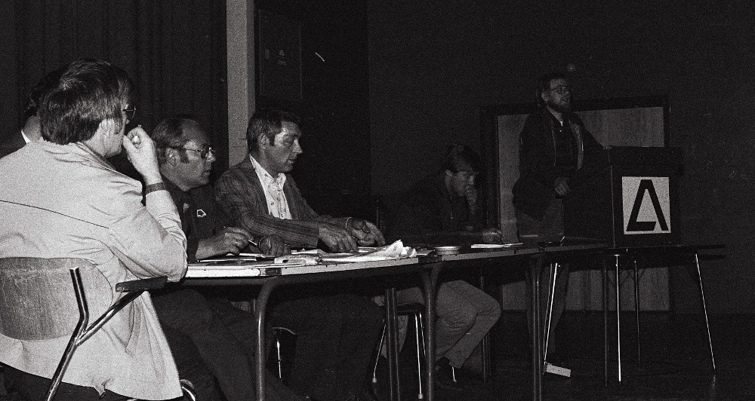Eg på talarstolen på valmøte i Berlevåg, 1985

Skulle ein på truverdig vis kunne uttale seg om fiskeripolitikk, måtte ein ha eit minimum av praktisk kunnskap. Eg var oppvakse med robåt og fiskegarn i ferskvatn, men som sjøfiskar hadde eg enno mye å lære. Først slo eg meg saman med ein annan innflyttar med litt meir røynsle og vi kjøpte i lag ein open spissbåt med påhengsmotor. Den monterte vi juksasnelle på og ut sjøen bar det. Det blei nokre fine turar, bl.a. inn fjordane på Seiland. Fisk blei det og. Enno var det fisk overalt, bare ein lærte seg kor torsken sto på grunnane, auaren lura i auarsklakken og seien gikk i sunda. Så kom vinteren, og båten måtte på land. Vi hadde ingen eigen hage å legge han i, men fann ein stad på Fuglenes der vi trudde han kunne ligge trygt til våren. Der forregna vi oss, for der lasta dei tunge snøhaugar med dumparar, og da våren kom, var båten bare for bålmateriale å rekne.

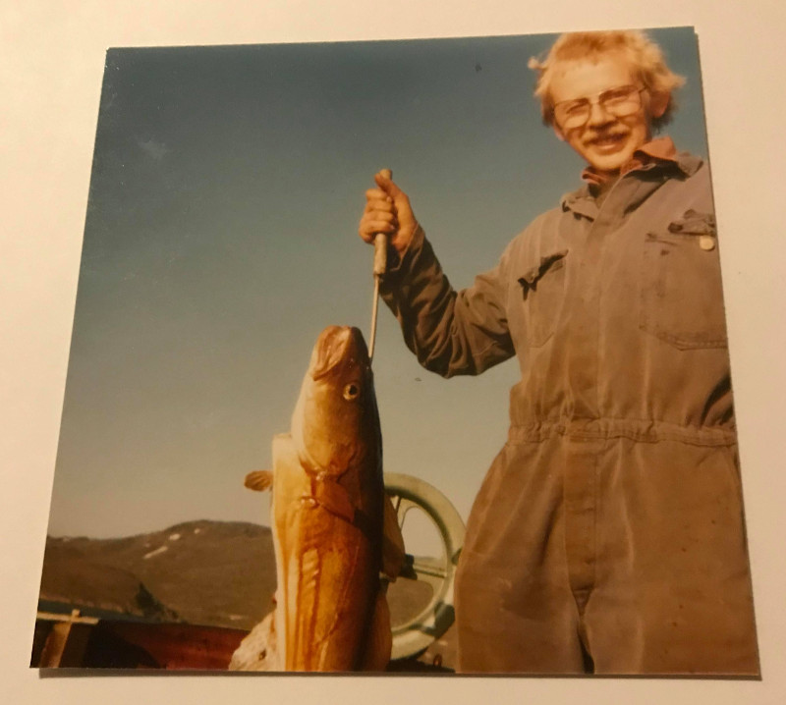Noko bilde av meg sjølv i båten hadde eg ikkje, men så fikk eg mange år seinare tilsendt dette frå vener som hadde vore med meg på fisketur.
Året etter satsa eg større. No kjøpte eg meg ei Tresfjordsnekke med innabords Sabb diesel heilt aleine, og hadde etter kvart lært meg såpass at eg skulle klare meg sjølv. Denne hadde eg i 5 år, til båten var byrja å trenge så mye reparasjonar at det hasta å bli kvitt han mens eg enno kunne få noko betalt. Da var eg òg i gang med teknisk fagskole og såg at valet sto mellom båtpuss og eksamen. Og der endte skipsreiarkarriera mi. Sidan har eg halde meg til kajakk.
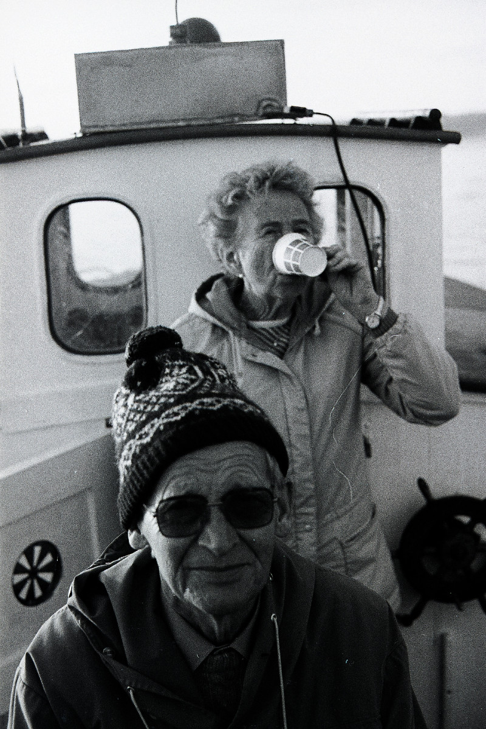Til og med foreldra mine våga seg med ut på havet med meg i snekka.

http://sveinlund.info/diverse/sivarajah.doc
Om du vil sjå fleire av desse bilda, gå til https://www.facebook.com/groups/hansarne og søk på namnet mitt.
http://sveinlund.info/fisk/findus.htm

